Университет ИТМО  Физико-технический мегафакультет  Физический факультет | 

Группа М3212
Студент Тимофеев В.
Преподаватель Егоров
Отчет по моделированию №1

Задача 4. «Связанные маятники». 6 баллов.

1. Условие задачи.

Два одинаковых математических маятника, связанных пружиной с коэффициентом жёсткости 𝑘 на расстоянии 𝐿1 от точки крепления маятников. Точки крепления обоих связанных маятников находятся на одном уровне. Оба математических маятника имеют динаковые длины подвеса 𝐿 и массы 𝑚 (см. Схему). Сила сопротивления для каждого маятника прямо пропорциональна скорости. Коэффициент затухания каждого маятника равен β. Для заданных начальных отклонений построить графики зависимостей углов и скоростей от времени для каждого маятника. Найти нормальные частоты. Параметры должны задаваться.

2. Схема задачи.

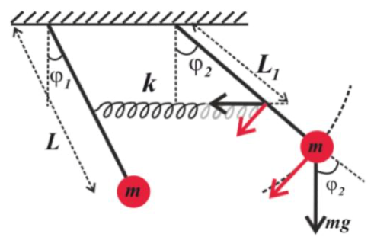

3. Используемые формулы, уравнения.

Вклад силы пружины в уравнение движения маятника (1):
$Δx = x_{2}- x_{1}= L \left(φ_{2}- φ_{1}\right)$ – разность положений маятников
-пружина тянет маятники друг к другу. Чем сильнее они разошлись (разница в положениях x1−x2​), тем сильнее сила. Знак минус показывает, что пружина пытается уменьшить разницу между маятниками.

$F_{пружины}= k ⋅Δx = k ⋅L \left(φ_{2}- φ_{1}\right)$ – закон Гука (сила упругости пружины)
-общее правило для пружин — сила пропорциональна растяжению или сжатию. Применяем к пружине между маятниками.

$M = F ⋅плечо = k ⋅L \left(φ_{2}- φ_{1}\right)⋅L_{1}$ – сила F приложена в точке, удалённой на L1 от подвеса, и действует вдоль горизонтали. Она создаёт вращающий момент относительно точки подвеса.
Переходим к угловому уравнению движения.
$M = I ⋅\ddot{φ}$ – второй закон Ньютона во вращательной механике
$I = m ⋅L^{2}$ - момент инерции маятника
$M_{пружины}= F_{пружины}⋅L_{1}= k ⋅L \left(φ_{2}- φ_{1}\right)⋅L_{1}$- момент илы от пружины
Из $M = I ⋅\ddot{φ}$: $m ⋅L^{2}⋅\ddot{φ}= k ⋅L ⋅\left(φ_{2}- φ_{1}\right)⋅L_{1}$ – отсюда выразим $\ddot{φ}$ и получим:
$${\ddot{φ}}_{пружины} = \left(φ_{2} - φ_{1}\right)⋅ \frac{k⋅L1^{2}}{\left(m ⋅ L^{2}\right)}$$

Уравнение движения для маятника (2):

$M = I ⋅\ddot{φ}$ – второй закон Ньютона во вращательной механике
-произведение момента инерции $I$ на угловое ускорение α\alphaα равно сумме всех моментов сил, действующих на маятник.

На маятник влияет три момента сил: гравитация, сопротивление среды, пружина.
Гравитация: $M_{тяж}=- mgL⋅sin(φ_{1})$
-тянет маятник обратно в положение равновесия. Минус потому, что действует в противоположную сторону отклонению.

Cопротивление: $M_{сопр}=- β ⋅\dot{φ_{1}} ⋅L^{2}$
-всегда замедляет движение, пропорционален скорости. Чем быстрее качается маятник, тем больше тормозящая сила.

Пружина: получили ранее.
$$М_{тяж} + М_{сопр}+М_{пружины} = I ⋅\ddot{φ}$$
Подставляем и получаем:
$$\ddot{φ} = - \left(\frac{g}{L}\right)⋅ \sin\left(φ\right)- β⋅ \dot{φ} + {\ddot{φ}}_{пружины}$$

-итоговое уравнение для одного маятника: все моменты сил сложены вместе.
Левая часть — ускорение вращения.
Правая часть — сумма всех действующих моментов:
- от тяжести (возвращает в равновесие)
- от сопротивления (замедляет)
- от пружины (влияет, если маятники отклонены по-разному)

4. Программный код: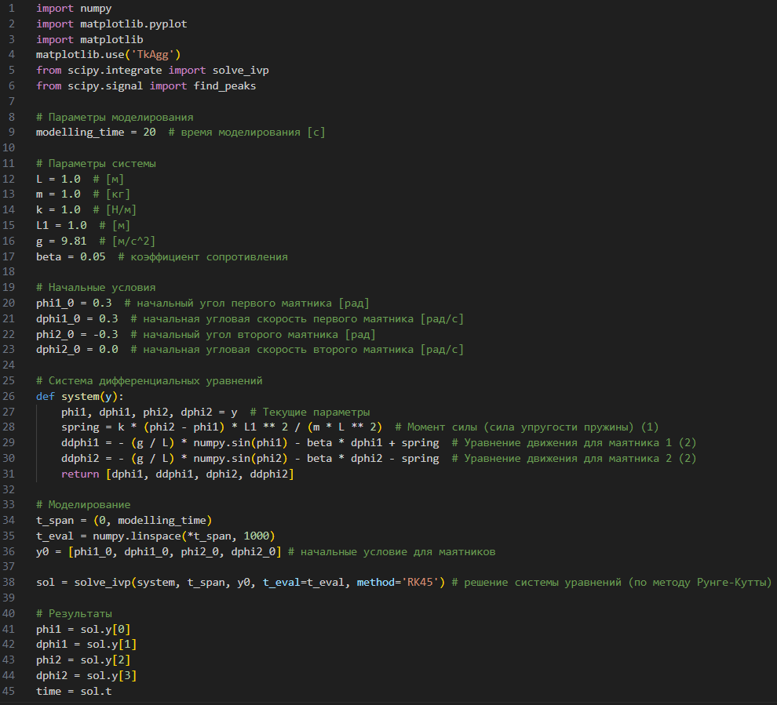
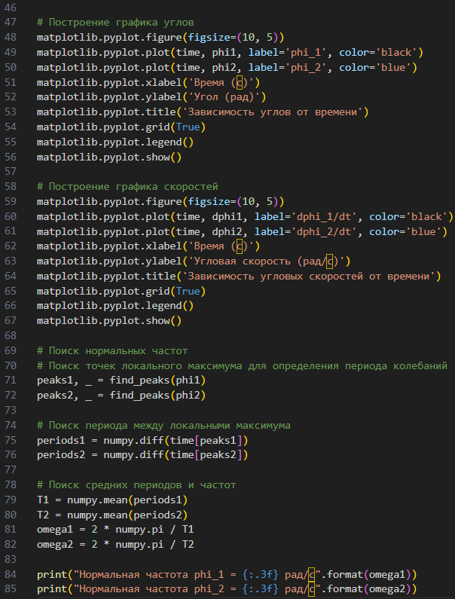

Ход решения:

• Построение физической модели
Задача описывает два маятника, соединённых пружиной.
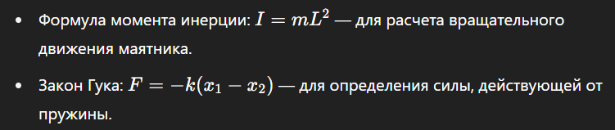
• Анализ действующих сил и моментов
Выявлены три момента сил для каждого маятника:
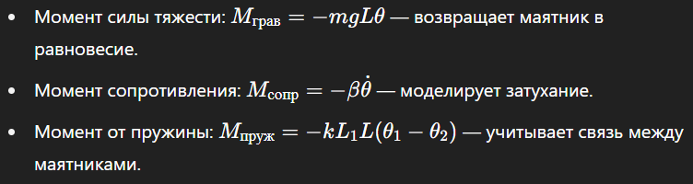
• Составление уравнений движения
На основе второго закона Ньютона во вращательной форме:
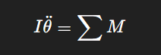
Подставляются все моменты, и получаем:
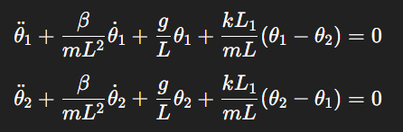
Эти уравнения описывают движение маятников.
• Численное решение системы уравнений
Система преобразуется в форму первого порядка для численного интегрирования.
Используется метод solve_ivp из scipy (на Python) для нахождения θ1(t), θ2(t), их производных.
• Построение графиков и анализ
По найденным решениям строятся графики:
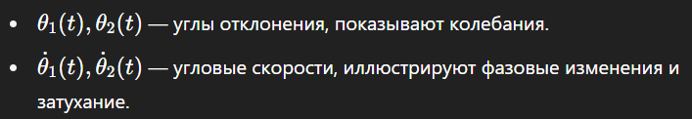
• Нахождение нормальных частот
Система линеаризуется и анализируется как колебательная.
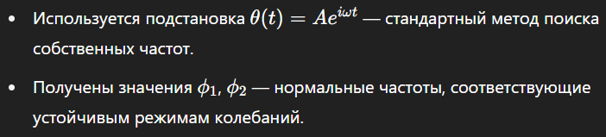

5. Пример моделирования.

Задаем параметры и условия:
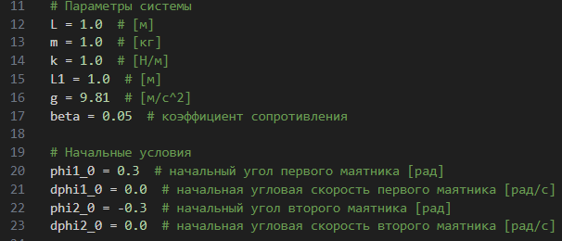

Получаем:
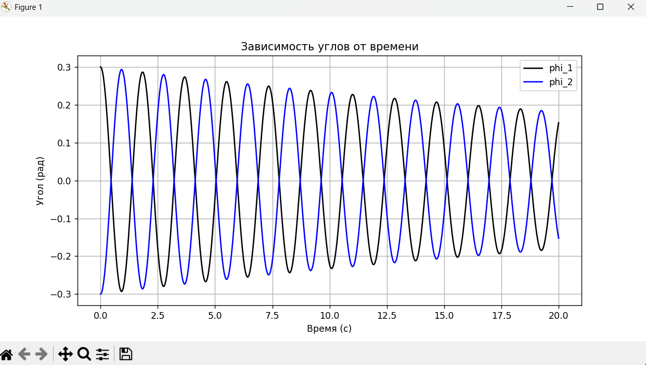
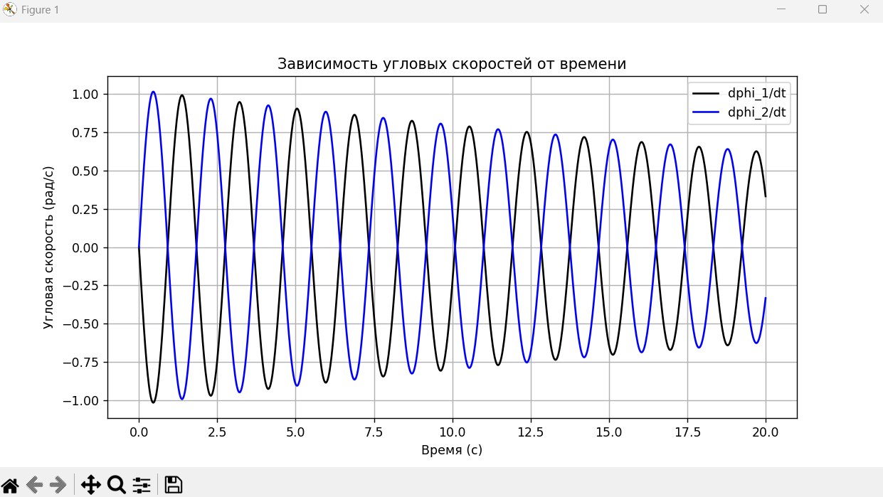

Нормальная частота phi_1 = 3.428 рад/с
Нормальная частота phi_2 = 3.430 рад/с

6. Вывод.

В данной работе была численно исследована динамика системы из двух связанных маятников. Мы рассмотрели систему, состоящую из двух идентичных математических маятников, соединённых между собой пружиной, действующей на определённом расстоянии от точки подвеса. В процессе работы были выведены уравнения движения, учитывающие все действующие силы и моменты: момент силы тяжести, момент сопротивления среды (вязкого трения), а также момент от упругой силы пружины. Эти уравнения были приведены к форме, удобной для численного решения, и реализованы в программном коде на языке Python.

Численное решение системы дифференциальных уравнений позволило построить графики изменения угловых координат и скоростей маятников во времени. Из графиков можно наблюдать типичную картину взаимного влияния маятников: начальное отклонение одного из маятников приводит к передаче колебательной энергии второму через пружину, что демонстрирует эффект связи. Такой эффект важен, например, при изучении явлений синхронизации и резонанса в колебательных системах.

Также можно видеть, что со временем амплитуда колебаний убывает — это обусловлено наличием силы сопротивления, пропорциональной скорости. Поведение системы соответствует физическим ожиданиям: колебания затухают, и со временем система стремится к равновесию. Присутствие затухания делает модель более реалистичной и приближенной к реальным механическим системам.

Были также определены нормальные частоты системы — значения, при которых маятники колеблются синфазно или противофазно. Полученные значения (φ₁ = 3.428 рад/с, φ₂ = 3.430 рад/с) свидетельствуют о близости мод колебаний, что объясняется симметрией системы и малыми различиями в начальных условиях. Определение нормальных частот особенно важно при анализе устойчивости колебаний и проектировании систем, где возможны резонансные явления.

В целом, проделанная работа позволяет сделать вывод о корректности построенной модели и адекватности численного решения. В дальнейшем данную модель можно усложнить, добавив, например, нелинейные элементы, внешнее периодическое возбуждение или варьируя параметры связи. Кроме того, аналогичные подходы можно применять в инженерной практике — при моделировании мостов, зданий, механических конструкций с колебательными свойствами, а также в биофизике и других областях.

